第3章 逻辑门电路

3.1 二极管门电路如题图3. 1所示，已知二极管D₁、D₂导通压降为0.7V，试回答下列问题：
（1）A接10V，B接0.3V时，输出V_{O}为多少伏？
5V
A

B
V_{O}
D₁
D₂
R
10k
题图3. 1
（2）A、B都接10V时，V_{O}为多少伏？
（3）A接10V，B悬空，用万用表测量B端电压时，V_{B}为多少伏？
（4）A接0.3V，B悬空，用万用表测量B端电压时，V_{B}电位时应为多少伏？
（5）A对地接10kΩ电阻，B悬空，用万用表测量B端电压时，V_{B}电位时应为多少伏？

解：（1）A接10V，B接0.3V时，假设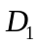截止，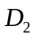导通，则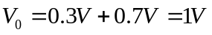。
（2）A、B都接10V时，截止，截止，则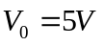。
（3）A接10V， B悬空，用万用表测量B端电压时，截止，导通， 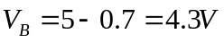。
（4）A接0.3V，B悬空，用万用表测量B端电压时，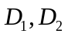均导通，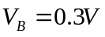。
（5）A对地接10kΩ电阻，B悬空，用万用表测量B端电压时，
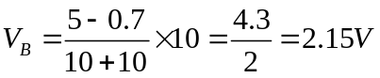。

3.2 在题图3.2（a）、（b）两个电路中，试计算当输入电压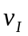分别为0V、5V和悬空时输出电压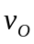的数值，并指出三极管都工作在什么状态。假定三极管导通以后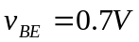，电路参数如图中所标注。
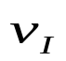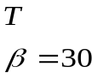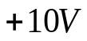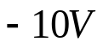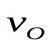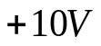
( a )
( b )
题图3.2
20k
2k
20k
2k
3k
5.0k
5.0k
解: 图（a）
1）当输入端空时：三极管工作在截止状态，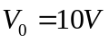。
2) 当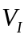=0V时，三极管工作在截止状态，。
3) 当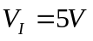，三极管工作在饱和状态，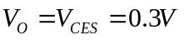。
图（b）：
1）当输入端空时：三极管工作在截止状态，。
2) 当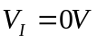时，三极管工作在截止状态，。
3）当，三极管工作在截止状态，。

3.3 分析题图3.3所示各电路的逻辑功能，写出输出函数Y的逻辑表达式。
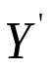
题图3.3
A
B
Y
C
D
+VDD
解： 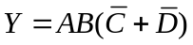
3.4分析题图3.4(a)(b)所示电路的逻辑功能，写出输出函数Y的逻辑表达式。
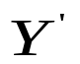
+VDD
A
Y
B
(a)
题图3.4
Y
E
－
E
+VDD
A
B
C
D
(b)
解：图 (a) 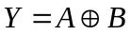

图(b) 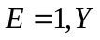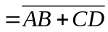;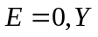为高阻态。

3.5分析题图3.5所示电路的逻辑功能，写出输出函数Y的逻辑表达式。
R₆
R₅
R₄
R₃
R₂
R₁
A
B
C
D
E
+VCC
Y
题图3.5
T’₁
T’₂
T’₃
T₂
T₁
T₃
T₄
T₅
解：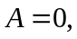T’₁的基极电位是1伏，则T’₂、T’₃截止，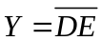；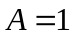，T’₁的发射结截止、集电结导通，电路组成与或非门：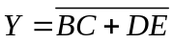。所以
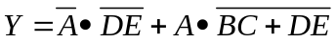
3.6 试说明在下列情况下，用万用电表测量题图3.6的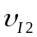端得到的电压各为多少：
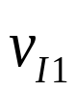
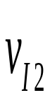
（1）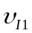悬空；
题图3.6
&

V
（2）接低电平（0.3V）；
（3）接高电平（3.2V）；
（4）经51电阻接地；
（5）经10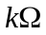电阻接地。
已知门电路为74H系列与非门，万用表使用5V量程，内阻为20kΩ/V。
解：
（1）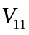悬空时，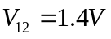；
（2）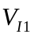接低电平（0.3V）时，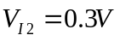。
（3）接高电平（3.2V）时，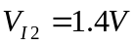。
（4）经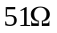电阻接地时，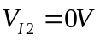.
（5）经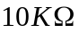电阻接地时，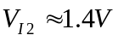。

3.7 在题图3.7所示的TTL门电路中，已知关门电阻R_{OFF} =700Ω，开门电阻R_{ON} =2KΩ，分析各图的输出函数的状态。
5K
&
Y₁
1
5K
&
Y₂
悬空
51
&
Y₃
1
&
Y₄
1
≥1
Y₅
1
2.7K
≥1

Y₆
悬空
&
Y₇
悬空
V_{IH}
3K
≥1

Y₈
5V
51
3K
&

Y₉
5V
5K
(a)
(b)
(c)
(d)
(e)
(f)
题图3.7
(h)
(i)
(g)
解：（a）0 （b）0 （c）1 （d）1 （e）0 （f）0 （g）0 （h）0 （i）0

3.8 题图3.8中的门电路均为TTL门电路，三极管导通时V_{BE} =0.7V,若V_{IH} =3.6V，V_{IL} =0.3V，V_{OHmin}=3V，V_{OLmax}=0.4V，I_{OLmax}=15mA，I_{OHmax}=0.5mA。试回答下列问题。
(a)图中，要使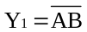、，试确定R的取值范围。
(b)图中，β=20,R_{C}=2K,要使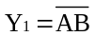、,试确定R_{B}的取值范围。
(c)图中，β=30,R_{C}=2K,要使、,试确定R_{B}的取值范围。
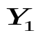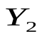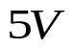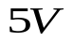
题图3.8
&
1
A
B
&
R_{C}
R_{B}
R
A
B
R_{C}
R_{B}
&
A
B
(a)
(b)
(c)
解：（a）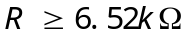
(b) 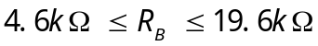
(c) 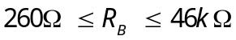
3.9 计算题图3.9所示电路中的门G_{M}最多可以驱动多少个同样的负载门。已知G_{M}和负载门均为T4000系列反相器，要求G_{M}输出的高、低电平符合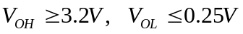。所有门电路的输入电流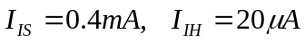。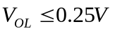时输出电流不超过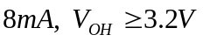时输出电流不超过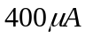。
解：N=20个
3.10 计算题图3.10所示电路中的门G_{M}最多可以驱动多少个同样的负载门。已知G_{M}和负载门均为T4000系列与非门，要求G_{M}输出的高、低电平符合。所有门电路的输入电流。时输出电流不超过时输出电流不超过。
解：N=10个

3.11 在题图3.11所示的TTL电路中，能否实现规定的逻辑功能？其连接有无错误？如有错误请改正。

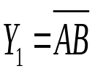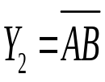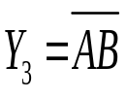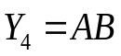
＆
EN
A
B
Y₁
＆
EN
A
B
Y₂
＆
EN
A
B
Y₃
V_{CC}
＆
EN
A
B
Y₄
(a)
(b)
(d)
(c)
题图3.11
解：（a）错误，使能端应接高电平；（b）正确；（c）正确；（d）正确。

3.12 题图3.12是两个用74系列TTL门电路驱动发光二极管的电路，要求V_{I}=V_{IH}时发光二极管D导通并发光 。已知发光二极管的导通电流为10mA，试问应选用(a)、(b)中的哪一个电路？请说明理由。
&
V_{CC}
R
D
V_{I}
&
V_{I}
D
R
题图3.12
(a)
(b)
解：应选（a）

3.13 判断题图3.13所示电路能否实现逻辑与？
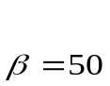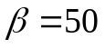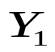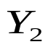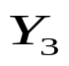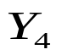
&
10k
1k
1k
10k
A
B
题图3.13
◇
A
B
&
5

1k
10k
(b)
&
A
B
(c)
(a)
10k
1k
(d)
◇
A
B
&
5

解：（a）不能，因为当A、B中有一个为低电平时，与非门输出高电平，晶体管导通，电流大于高电平输出最大电流。
（b）能
（c）能
（d）不能，因为OC门无上拉电阻，三极管始终截至。
3.14 写出题图3.14所示TTL电路的输出函数的逻辑表达式，并列出真值表。
A

&
EN
Y
+5V
∇
D
=1
&
≥1
B
C
题图3.14
解：
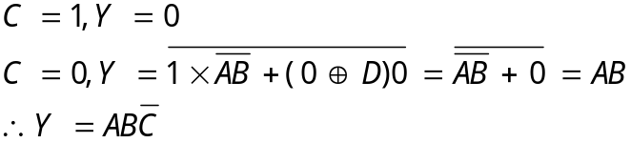
3.15 分析题图3.15所示各TTL门电路中，哪个电路是正确的？并写出其输出函数Y的逻辑表达式。
&
◇
&
◇
5V
A
B
C
D
Y₁
R
10K
(a)
&
◇
&
◇
C
D
Y₂
R
10K
&
&
Y₃
(b)
(c)
A
B
A
B
C
D
&
&
Y₄
(d)
A
B
EN
1
▽
EN
1
▽
1
A

B
C
Y₅
(e)
题图3.15
解：（a）正确 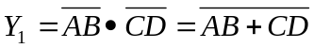
(b) 不正确 R应接在输出端与VCC之间。
(c) 不正确 普通TTL门电路输出端不能直接并联。
（d）正确 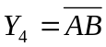
(e) 正确
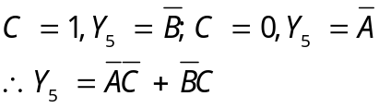
3.16 计算题图3.16电路中上拉电阻R_{L}的阻值范围。其中G₁、G₂、G₃是T4000系列OC门，输出管截止时的漏电流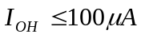，输出低电平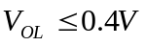时允许的最大负载电流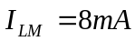。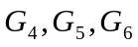为T4000系列与非门，它们的输入电流为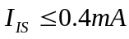、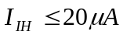。OC门的输出高、低电平应满足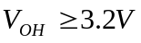，。
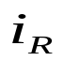
&
◇
=5V
&
◇
R
题图3.16
G₁
&
1
&

G₃
G₄
G₆
&
◇
G₂
&
1

解：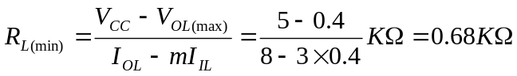
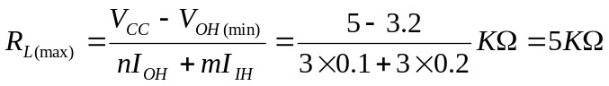
综合以上两种情况，R_{L}的阻值范围为：0.68KΩ＜R_{L}＜5KΩ。

3.17 在题图3.17 (a) 所示TTL门电路中，已知门电路输出的高电平U_{OH}=3V，输出的低电平U_{OL}=0.3V，输入A、B、C的波形如题图3.17（b）所示，试画出Y的波形图。
&
1
EN
A
B
C
Y
A
B
C
题图3.17
(a)
(b)
解： C=0时， 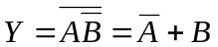； C=1时， 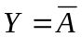。
Y的波形，如下图所示：
Y
A
B
C
3.18 试画出题图3.18所示三态门和TG门的输出电压波形。
 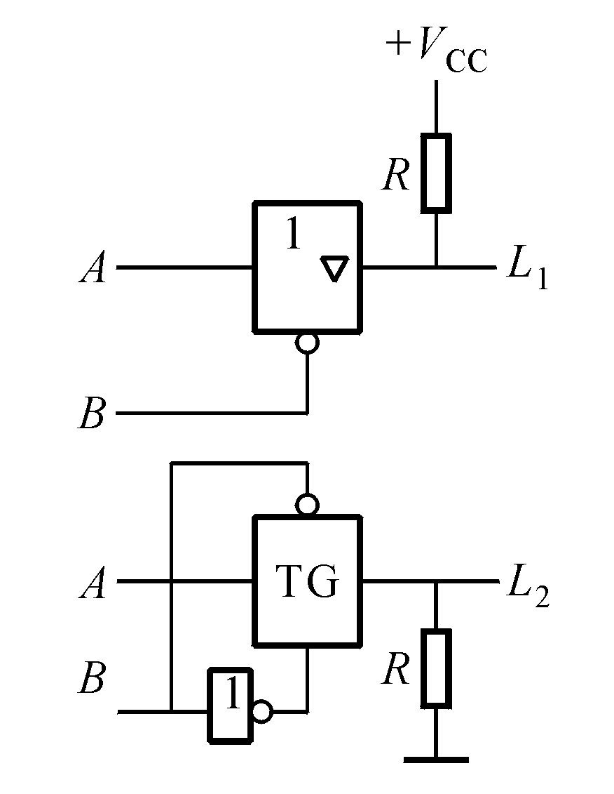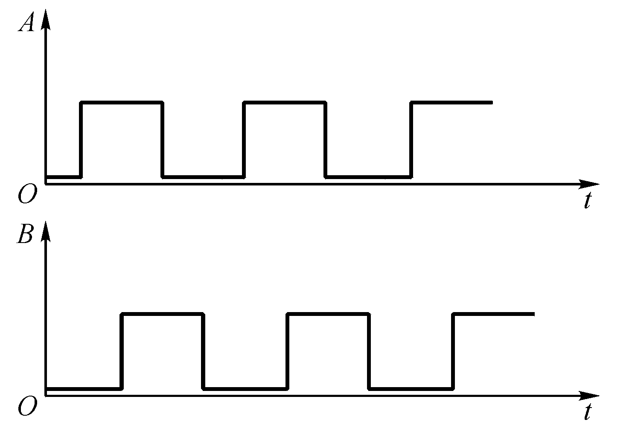
题图3.18
解：（1）当B=0时，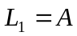，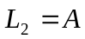；当B=1时三态们输出为高阻态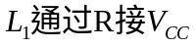为高电平，L₂通过R接地为低电平。
（2） 其波形图如下图所示
t
O
L2
t
O
L1
3.19 CMOS电路与TTL电路相比其优点有哪些？TTL与CMOS器件之间的连接要注意哪些问题？
答：与TTL门电路比较CMOS电路的优点主要有：
（１）CMOS由场效应管构成，电压控制器件，功耗很小，TTL功耗较大。
（２）COMS的逻辑电平范围比较大（5～15V），TTL只能在5V下工作。
（３）CMOS的负载噪声容限大、抗干扰性强，TTL则相差小，抗干扰能力差 。
（4） 在带同类门负载的情况下CMOS门电路扇出系数较大。
TTL与CMOS器件之间的连接要注意：
. 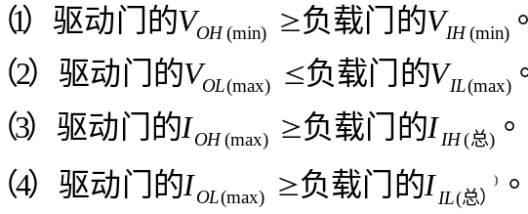
3.20试说明下列各种门电路中哪些的输出端可以并联使用？
（1）具有推拉式输出级的TTL电路；
（2）TTL电路的OC门；
（3）TTL电路的三态输出门；
（4）普通的CMOS门；
（5）漏极开路输出的CMOS门；
（6）CMOS电路的三态输出门。
解：（1）x （2）√ （３）√ （４）x （５）√ （６）√
3.21 分析题图3.21所示CMOS电路的输出状态。
&
Y₁
1
5K
≥1

Y₂
V_{IL}
51
&
Y₃
V_{IL}
&
Y₄
1
3K
&

5V
5K
(a)
(b)
(c)
(d)
题图3.21
(e)
V_{IL}
100K
Y₅
解：（a）Y1=1 (b)Y2=1 (c)Y3=1 (d)Y4=1 (e)Y5=1

3.22 试判断题图3.22所示的CMOS三态输出门电路的输出状态。
题图3.22
1
EN
V_{DD}
Y₁
5K
＆
EN
50K
V_{DD}
Y₂
1
EN
V_{DD}
V_{DD}
1
EN
0
V_{DD}
Y₃
Y₄
(a)
(b)
(c)
(d)
解：（a）Y1为高阻态（b）Y2为1（c）Y3为1（d）Y4为1

3.23 用题图3.23所示的CMOS电路连接成：（1）3个反相器；（2）3输入端或非门；（3）3输入端与非门；（4）或与非门(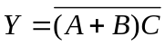)
1
13
8
5
6
14
3
2
4
10
11
12
9
7
题图3.23
解：（1）三个反相器：电路图如下图所示，其中以3、6、10为反相器输入端，13、1、12为输出端。
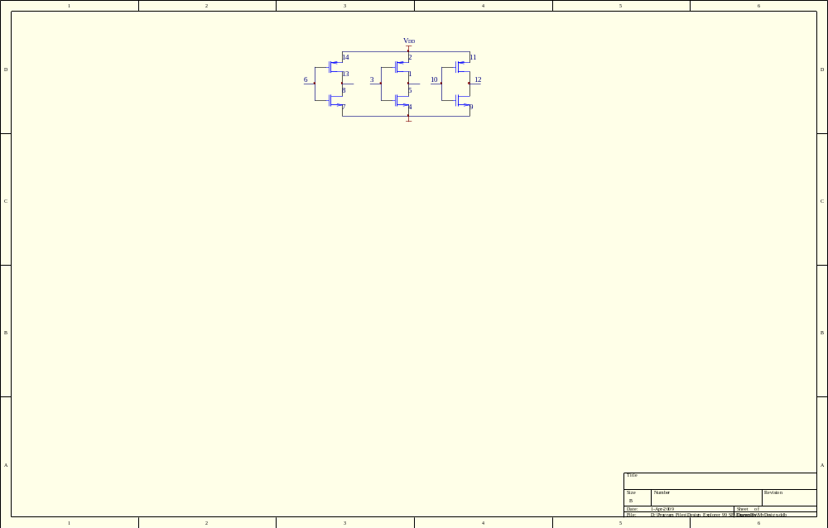
（2）三输入端或非门：电路图如下图所示，其中3，6，10为或非门输入端，12为输出端。
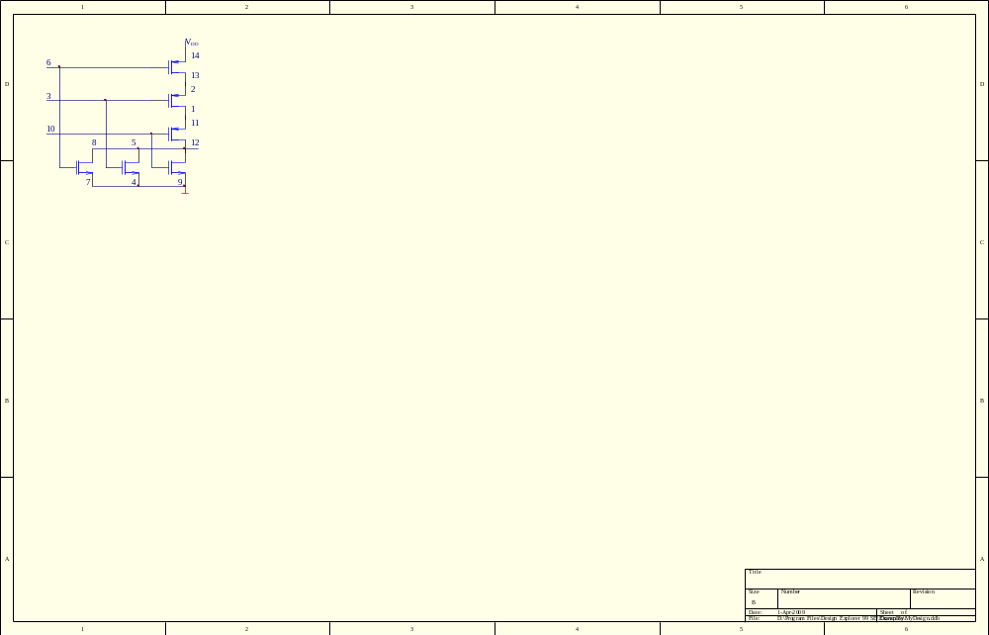
（3）三输入端与非门：电路图如下图所示，其中3，6，10为与非门输入端，12为输出端。
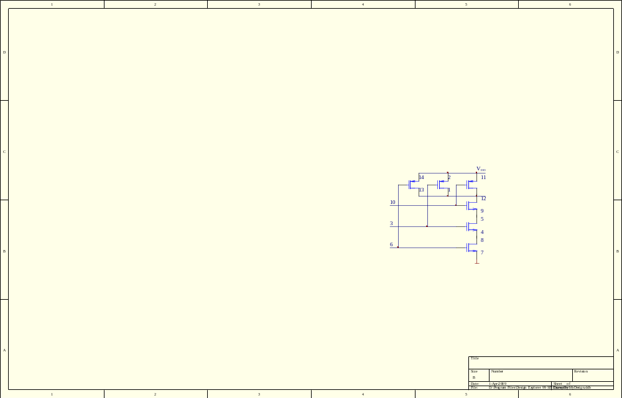
（4）或与非门()：电路图如下图所示
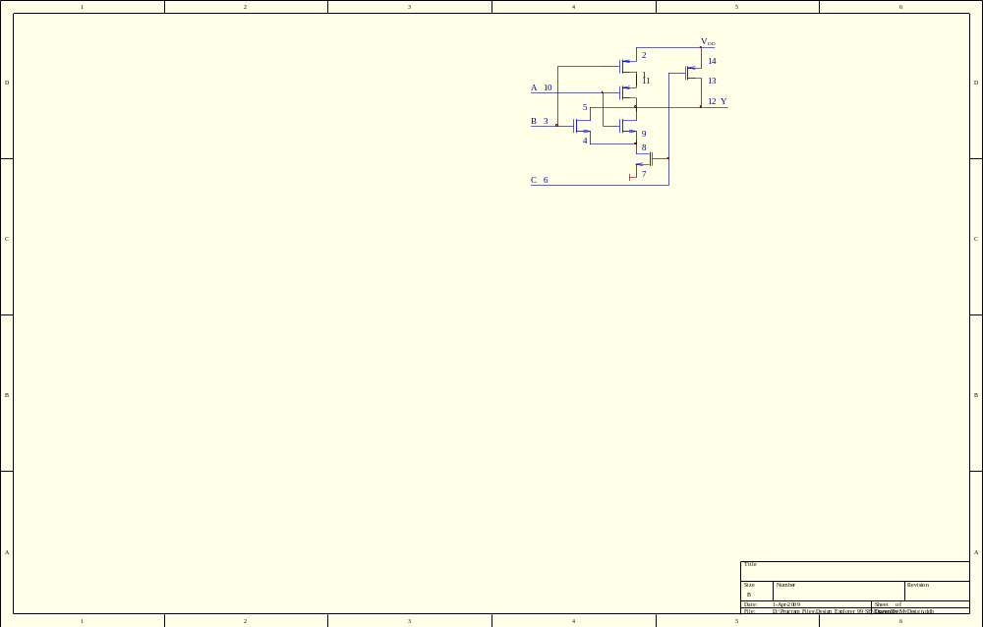

3.24 试分析题题图3.24 (a) 、(b)所示电路的逻辑功能。写出Y_{１}、Y₂的逻辑表达式。图中的门电路均为CMOS门电路，这种连接方式能否用于TTL门电路？
Y₁
题图3.24
&
&
A
B
C
D
E
F
R
≥1
≥1
A
B
C
D
E
F
Y₂
R
+10V
(a)
(b)
解：（1）逻辑表达式：
（a）由CMOS与非门和二极管或门组成，输出函数式为
(b) 由CMOS或非门和二极管与门组成，输出逻辑函数式为
（2） 这两种电路的的连接方式不能用于TTL门电路。74系列门电路的标准参数为
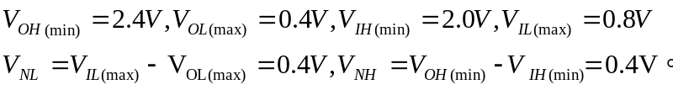
硅二极管的导通电压为0.7V。在图（a）电路中，当与非门输出高电平2.4V时，二极管或门输出电平为1.7V，小于最小输入高电平2.0V。使下级TTL门电路的输入高电平不可靠。在图（b）中，二极管与门的输出低电平约为1V，大于最大输入低电平0.8V，使下级TTL门电路的输入低电平不可靠。

3.25 计算题图3.25电路中接口电路输出端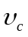的高、低电平，并说明接口电路参数的选择是否合理。CMOS或非门的电源电压V_{DD}=10V，空载输出的高、低电平分别为V_{OH}=9.95V、V_{OL}=0.05V，门电路的输出电阻小于200。TTL与非门的高电平输入电流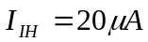，低电平输入电流I_{IS}=0.4mA。
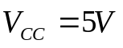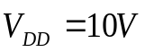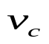
CMOS
≥1
&

51k
2k
&
TTL
接口电路
题图3.25
解：（1）CMOS或非门输出为高电平时，由图可以得到
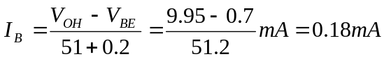
三极管临界饱和的基极电流为
可见，I_{B}＞I_{BS},故三极管处于饱和导通状态，因此得到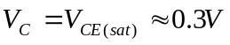
(2) CMOS或非门输出为低电平时，三极管截止，因此得到
由此可见，接口电路输出端的高、低电平满足TTL与非门输出端的高低
电平的要求，因此接口电路的参数选择合理。

3.26 题图3.26是用TTL电路驱动CMOS电路的实例，试计算上拉电阻R_{L}的取值范围。TTL与非门在V_{OL}0.3V时的最大输出电流为8mA，TTL与非门在截止(T₅管截止)时有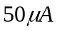的漏电流。CMOS或非门的输入电流可以忽略。要求加到CMOS或非门输入端的电压满足：V_{IH}4V，V_{IL}0.3V。
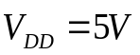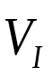
CMOS
≥1
R_{L}
&
TTL
题图3.26
≥1
解：（1）根据加到CMOS或非门输入端的电压满足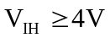时，TTL与非门有50uA的漏电流要求，可以求出R_{L}的最大允许值。此时应满足
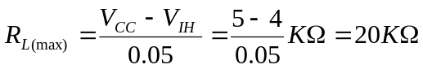
(2 )根据当加到CMOS或非门输入端的电压满足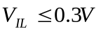时，TTL与非门的最大输出电流为8mA的要求，可以求出R_{L}的最小允许值。此时应满足
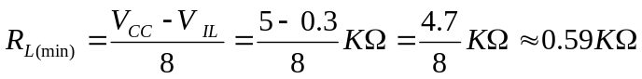
综合上述两种情况，因此R_{B}的选值应满足：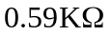＜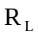＜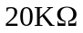

3.27 判断题图3.27(a)~ (d)所示逻辑电路能否实现所规定的逻辑功能？对的打√，错的打×。
(a)
＆
V_{DD}
＆
1
A
C
B
EN
CMOS门电路
Y₁
1
V_{DD}
＆
A
C
B
EN
CMOS门电路
Y₂
(b)
B=0时，Y₁=C

B=1时，Y₁=A+C (√)
(√)
B=0时，Y₂=AC

B=1时，Y₂=C (√)
(×)
TTL门电路
C
D
Y₃
＆
＆
A
B
(c)
TTL门电路
＆
1
A
C
B
D
Y₄
＆
(d)
题图3.27
(×)
( × )
解：（a）正确
(b) 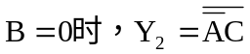
（c）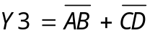；TTL门电源用5V，输出高电平为3.6V、低电平约为0.3V，仅3V左右的幅值，经二极管产生0.6V的电平位移，则只剩2V多幅值，且低电平可能达到1V左右，显然不能适应作负载门的输入电平要求，会造成电路误动。
（d）TTL门电路不能直接进行“线与”
3.28 对于题图3.28所示逻辑电路，当用TTL器件构成时，其输出方程为Y_{TTL} =___________ ；当用CMOS器件构成时，输出Y_{CMOS} =____________。

A
B
C
Y
&
&
∇
EN
20kΩ
题图3.28
解：当用TTL器件构成时，输出方程为Y_{TTL} =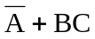 ；
当用CMOS器件构成时，输出Y_{CMOS} =

